平成２５年１月２１日
○○○学校
平成２４年の源泉徴収票を配布しました。
（１）確定申告等の際に必要ですので、紛失等に注意し、大切に保管してください。
（２）所属（学校）に所属保管用の源泉徴収票を１部保管してあります。
（３）税務署の指導により給与支払者の証明印の押印を省略してあります。
～源泉徴収票の見方についての豆知識～
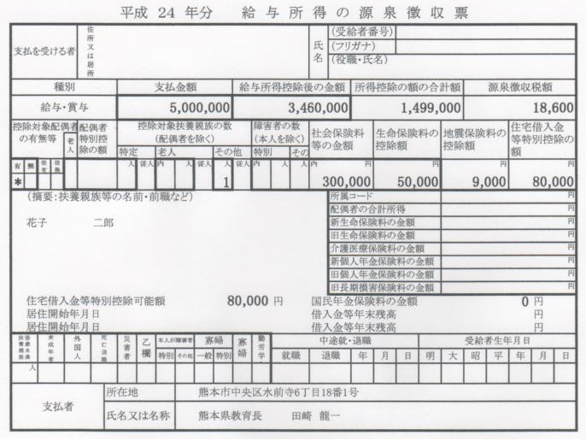
①

② ③ ④ ⑤

①住所または居所
平成２４年分でいけば、平成２５年１月１日の住所登録の住所。

②支払金額（１年分の年収）
この場合、平成２４年の１月～１２月の給与・賞与額の合計です。
通勤費非課税分はこの額には含まれません。

③給与所得控除後の金額
所得税の課税対象となる金額です。『給与所得控除後の金額を算出する表』で算出されます。興味がある方は事務担当者まで・・・。

④所得控除の額の合計額
扶養控除・配偶者特別控除・社会保険料控除・生命保険料控除等の合計額。
この源泉徴収票の場合、
配偶者控除額 380,000円
扶養控除額 380,000円
社会保険料等の金額 300,000円 ＝1,499,000円
生命保険料の控除額 50,000円
地震保険料の控除額 9,000円
基礎控除額 380,000円
給与所得からこの所得控除を差し引いた額に税率がかかります。
*速算表
課税給与所得金額(A) | 税率(B) | 控除額(C) | 税額＝(A)×(B)－(C)
1,950,000円以下  1,950,000円超 3,300,000円 〃  3,300,000円〃 6,950,000円 〃  6,950,000円〃 9,000,000円 〃  9,000,000円〃 16,920,000円 〃 | 5%  10%  20%  23%  33% | －  97,500円  427,500円  636,000円  1,536,000円 | (A)×5%  (A)×10%－97,500円  (A)×20%－427,500円  (A)×23%－636,000円  (A)×33%－1,536,000円

⑤源泉徴収税額（ー年間に納める所得税の額）
上の速算表にあてはめて計算します.

この源泉徴収票の場合、
（③3,460,000円－④1,499,000円）×10％－97,500円
（Ａ） （Ｂ） （Ｃ）
＝98,600円 になります。

＊住宅借入金等特別控除の適用がない人については、上記で求めた
算出年税額が源泉徴収額（100円未満端数切り捨て）になります。
住宅借入金等特別控除の適用を受ける人については、上記で求めた年税額から住宅借入金等特別控除額を控除して年税額を求めることになります。
98,600円 － 80,000円 ＝ 18,600円（年税額） ⑤
ただし、算出年税額よりも住宅借入金等特別控除額が多い場合は、その控除額は年税額の範囲にとどめ、住宅借入金等特別控除可能額として住民税に反映されます。

